 | 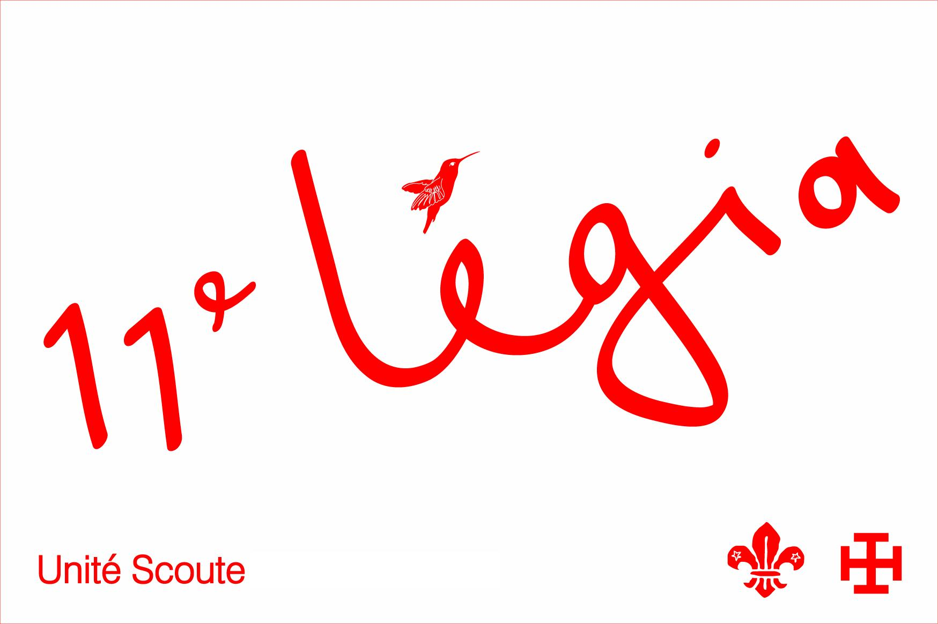
Formulaire d’inscription à la 11ème LEGIA

Bienvenue !

Nous sommes heureux d’accueillir votre enfant dans notre Unité et nous espérons qu’il trouvera vite sa place et se plaira dans les activités proposées. Voici quelques informations/suggestions :

- L’inscription sera effective dès réception du formulaire rempli ci-dessous ET du paiement de la cotisation 2023-2024 :
  - 75 € si votre famille ne compte qu’un seul membre inscrit chez Les Scouts ou à la GCB (guides catholiques de Belgique);
  - 65 € par personne si votre famille compte 2 membres chez Les Scouts ou à la GCB ;
  - 55 € par personne si votre famille compte + de 2 membres chez Les Scouts ou à la GCB.
Le montant est à verser sur le compte de l’Unité : IBAN : BE39 2400 0731 5319, avec la mention : cotisation Nom(s) +Prénom(s). Si une réduction est accordée grâce à une/des membres de la GCB, faites-en également mention.
- Les communications entre les familles et l’Unité se font par e-mail. Si vous souhaitez un autre mode de communication, merci de nous prévenir.
- Pour être tenus au courant de toutes les infos de l’Unité, nous mettons à disposition un site internet, http://11legia.be. Vous y retrouverez systématiquement toutes les convocations distribuées tout au long de l’année.
- Si vous ne pensez pas à regarder le site, abonnez-vous en laissant votre adresse mail sur l’onglet en haut à droite de l’écran. Vous serez avertis par mail à chaque nouvelle parution.
- Merci de TOUJOURS prévenir l’animateur responsable de votre enfant en cas d’absence à la réunion (SMS, mail). Leurs coordonnées figurent sur le site. Nos animateurs sont tous bénévoles et c’est une marque de respect pour eux.
- Pour l’uniforme, bonne nouvelle : l’Unité offre le foulard blanc et rouge ! Le reste de l’équipement peut être trouvé au magasin Alpi Sport, rue de Fragnée 170, et/ou en seconde main dans certains Magasins Oxfam (voir http://www.lesscouts.be/organiser/materiel-et-logistique/uniformes/ pour le placement des insignes).

Talon à renvoyer au staff d’unité
par email : unite11legia@gmail.com ou à remettre lors de la sortie de passage

Nom et prénom de l’enfant : ………………………………………………………………………………………………….
Section (biffer) : Baladins – Louveteaux – Eclaireurs – Pionniers
Date de naissance : ……………………………………………………………………………………………………………..
Adresse postale : …………………………………………………………………………………………………………………
……………………………………………………………………………………………………………………………………………………………………………………………………………………………………………………………………………………………….
Numéro de tél fixe : …………………………………………….
Numéros de GSM : Papa …………………………… Maman ……………………….. Enfant …………………….
Adresse e-mail pour l’envoi des convocations : …………………………………………………………………..
J’ai pris connaissance de l’existence de la cotisation et effectue le versement rapidement.
J’accepte/n’accepte pas (biffer) que les photos sur lesquelles mon enfant figure soient utilisées par l’Unité dans le cadre scout, et notamment le site 11legia.be. En aucun cas, l’Unité ne cédera les photos visées à des tiers.

Signature :

